**Лабораторная работа №14**

**Обращение к системным компонентам**

**Цель работы:** Познакомится с применением механизма Intent для обращения к компонентам системы или других приложений.

**Задание**: Модернизировать существующую лабораторную работу №9, добавив возможность отправки письма автору по электронной почте с использованием установленного в системе почтового клиента при касании (onClick) адреса электронной почты, отображенного на экране.

Ход работы:

TextView email_tv = findViewById(R.id.value_email);

email_tv.setOnClickListener(new View.OnClickListener() {

@Override

public void onClick(View view) {

Intent intent = new Intent(Intent.ACTION_SENDTO);

intent.setData(Uri.parse("mailto:"+email_tv.getText()));

intent.addFlags(Intent.FLAG_ACTIVITY_NEW_TASK);

startActivity(intent);

}

});

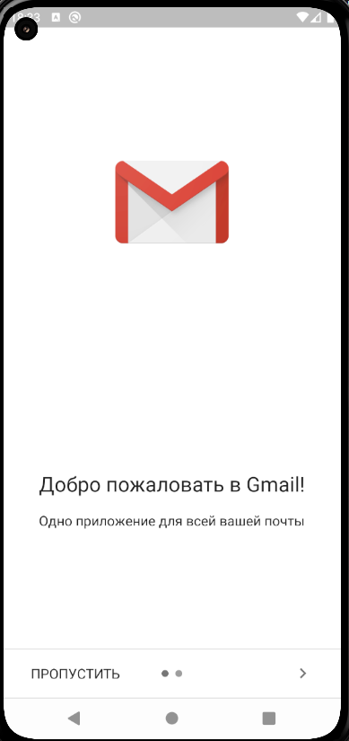

**Вывод:** в ходе работы мы ознакомились с применением механизма Intent для обращения к компонентам системы или других приложений.